MAT 7. RAZRED (sreda, 13. 5. 2020)

Rešitve nalog: SDZ (4. del), str. 8/ 2, 3
str. 10/ 9

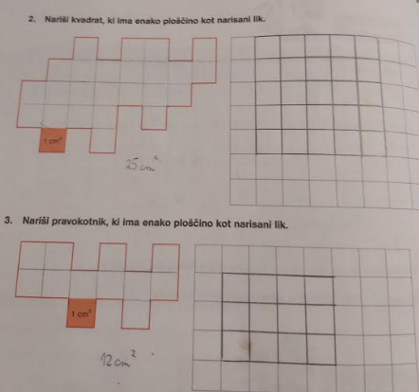

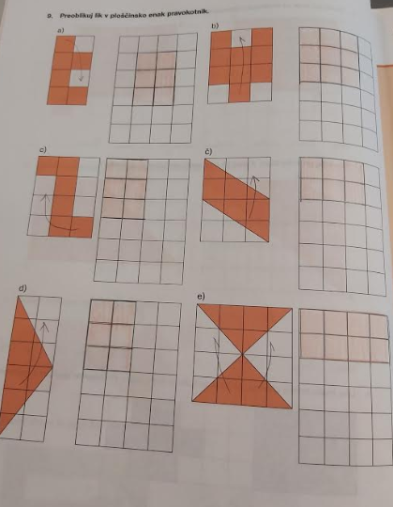

OBRAVNAVA NOVE UČNE SNOVI: OBSEG IN PLOŠČINA PRAVOKOTNIKA TER KVADRATA

Učenci, v ponedeljek ste ponovili obseg in ploščino pravokotnika ter kvadrata. Danes pa se boste naučili, kako iz obsega ali ploščine izračunamo neznano stranico pravokotnika ali kvadrata.

V zvezek zapiši naslov: OBSEG IN PLOŠČINA PRAVOKOTNIKA TER KVADRATA.

V SDZ (5. del) si na str. 11 in 12 preberi učno snov in preglej rešene naloge.

Nariši in zapiši:
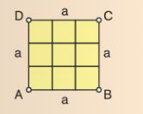
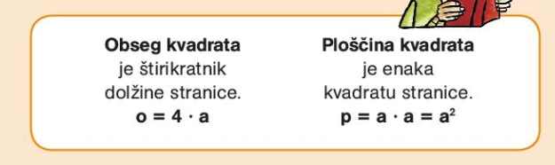

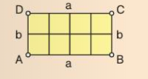
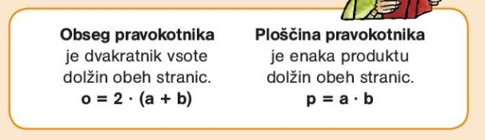

Zapiši naslednji nalogi:
1. Obseg pravokotnika meri 36 cm, njegova širina pa 8 cm. Izračunaj dolžino pravokotnika.
PRAVOKOTNIK

$$o=36 cm$$
$$b=8 cm$$
$$a=?$$
$$2∙a+2∙b=o$$
$2∙a=o-2∙b$
$a=\frac{o-2 ∙ b}{2}$ (izrazimo stranico $a$)
$a=\frac{36-2 ∙ 8}{2}$
$a=\frac{36-16}{2}$
$a=\frac{20}{2}$
$a=10 cm$
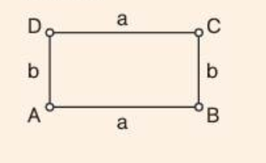

2. Izračunaj dolžino stranice kvadrata, če meri njegova ploščina $36 {cm}^{2}.$
KVADRAT
$$p=36 {cm}^{2}$$
$a=?$
$$a∙a=p$$
$$a∙a=36$$
$a=6 cm$
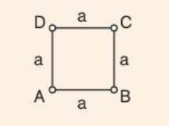

Reši naslednje naloge v SDZ (5. del), str. 13/ 1. a, 2. a
str. 14/ 3, 5. a

